Министерство науки и высшего образования Российской Федерации

федеральное государственное бюджетное образовательное учреждение

высшего образования
«Санкт-Петербургский государственный университет
промышленных технологий и дизайна»

Институт – Информационных технологий и автоматизации
Направление 09.03.03 – Прикладная информатика в дизайне
Кафедра – Цифровых и аддитивных технологий

РАЗРАБОТКА ПРОЕКТА
ВЕБ-САЙТ ДЛЯ КОМПАНИИ «VeloRent»

ОТЧЕТ О ПРОВЕРКЕ НА ВАЛИДНОСТЬ СОЗДАННОГО КОДА

Исполнитель – студент учебной группы 4-МВ-5
(группа)
Вислов Иван Дмитриевич
(фамилия, имя, отчество)

Ссылка на используемый ресурс / URL: https://validator.w3.org,
https://jigsaw.w3.org/css-validator/

Санкт-Петербург
2025
СОДЕРЖАНИЕ
1 ВАЛИДАЦИЯ HTML ДОКУМЕНТОВ 3
1.1 Валидация страницы index.html 3
1.1.1 Предупреждения 4
1.1.2 Ошибки 4
1.2 Валидация страницы catalog.html 5
1.3 Валидация страницы contact.html 6
1.3.1 Ошибки 6
1.4 Валидация страницы reserve-success.html 7
1.4.1 Ошибки 8
1.5 Валидация страницы reserve.html 8
1.5.1 Ошибки 9
2. ВАЛИДАЦИЯ СТИЛИЗАЦИИ CSS 11
2.1 Валидация файла style.css 11
2.2 Валидация файла contact.css 11

1 ВАЛИДАЦИЯ HTML ДОКУМЕНТОВ

Проверка корректности HTML-верстки выполнялась с использованием онлайн-сервиса валидации W3C (https://validator.w3.org). Валидация осуществлялась путём загрузки файла в валидатор с последующим анализом результатов и устранением выявленных ошибок и предупреждений.
Информационные сообщения валидатора носят рекомендательный характер и не требуют обязательного исправления.

1.1 Валидация страницы index.html

На рисунке 1 показаны результаты первичной валидации главной страницы сайта index.html.

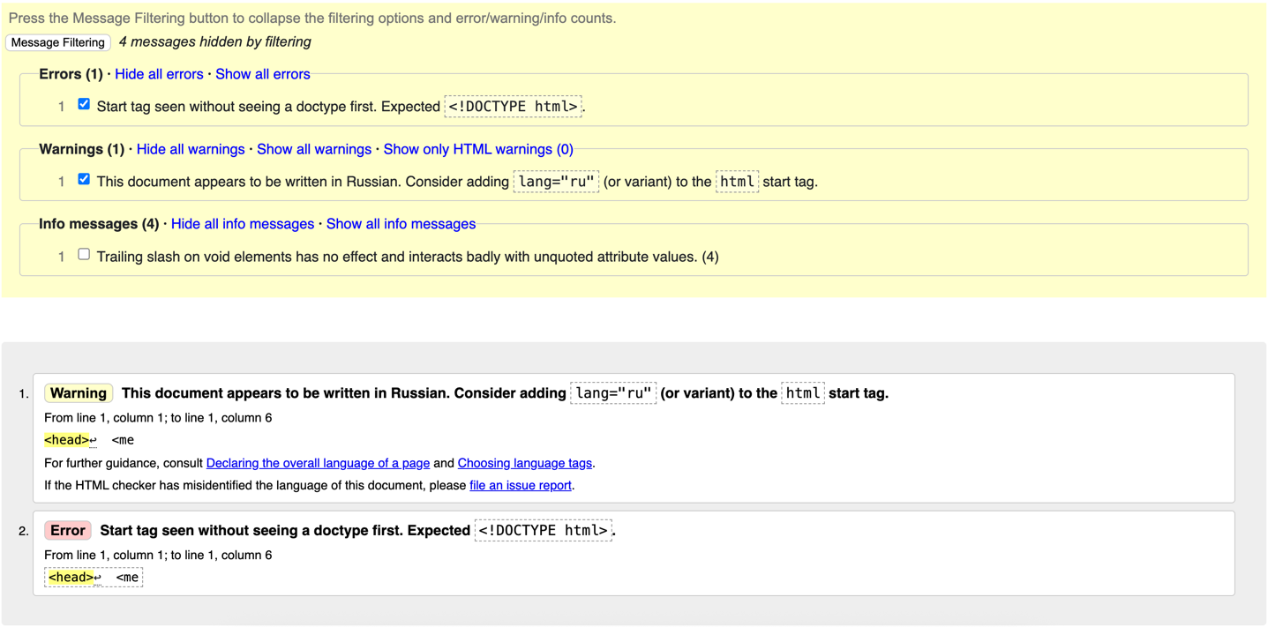
Рисунок 1 – Первичная валидация страницы index.html

Информационные сообщения валидатора содержали повторяющееся замечание о наличии завершающей косой черты у пустых HTML-элементов (meta, link, img). Данное предупреждение указывает, что использование косой черты не влияет на корректность обработки разметки HTML-парсерами. В связи с отсутствием влияния на работу страницы, принято решение не вносить изменения в разметку.

1.1.1 Предупреждения

В документе отсутствовал атрибут, определяющий язык страницы. Валидатор рекомендовал указать язык документа с помощью атрибута lang в корневом теге html. Предупреждение возникало в начале документа (строка 1, колонка 1). Исправлено путём добавления тега <html> с атрибутом lang="ru" и объявления <!DOCTYPE html>.

1.1.2 Ошибки

В начале документа отсутствовало объявление типа документа <!DOCTYPE html>, в результате чего валидатор зафиксировал ошибку начала разметки без doctype. Ошибка возникала в первой строке файла (строка 1, колонка 1). Исправлено путём добавления объявления <!DOCTYPE html> перед корневым тегом документа.
Результат исправления ошибок представлен на рисунке 2.

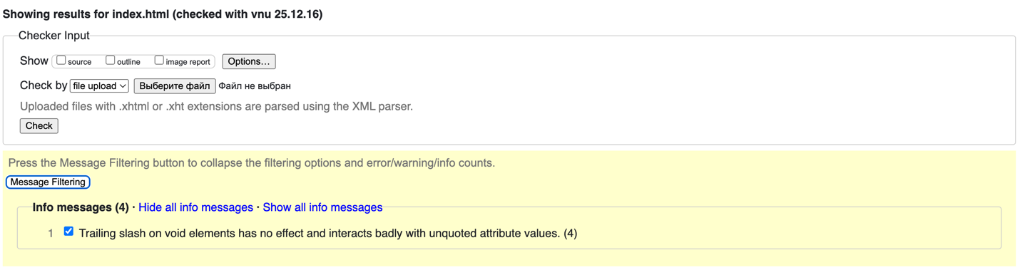
Рисунок 2 – Итог валидации страницы index.html после исправления выявленных ошибок и предупреждений

1.2 Валидация страницы catalog.html

В ходе проверки ошибок и предупреждений выявлено не было. Информационные сообщения валидатора содержали повторяющееся замечание о наличии завершающей косой черты у пустых HTML-элементов (meta, link). Данные сообщения не оказывают влияния на корректность обработки HTML-документа, в связи с чем исправление разметки не выполнялось.
Результаты первичной валидации страницы каталога сайта catalog.html представлены на рисунке 3.

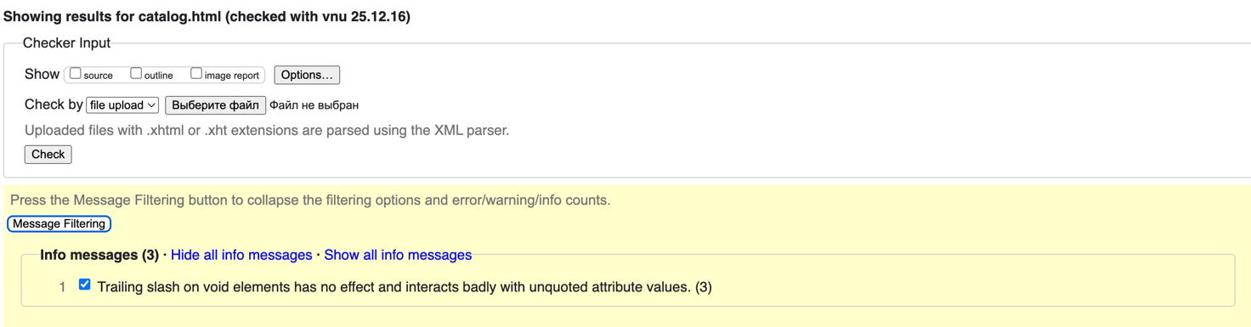
Рисунок 3 – Первичная валидация страницы catalog.html

1.3 Валидация страницы contact.html

На рисунке 4 показаны результаты первичной валидации страницы сайта contact.html.

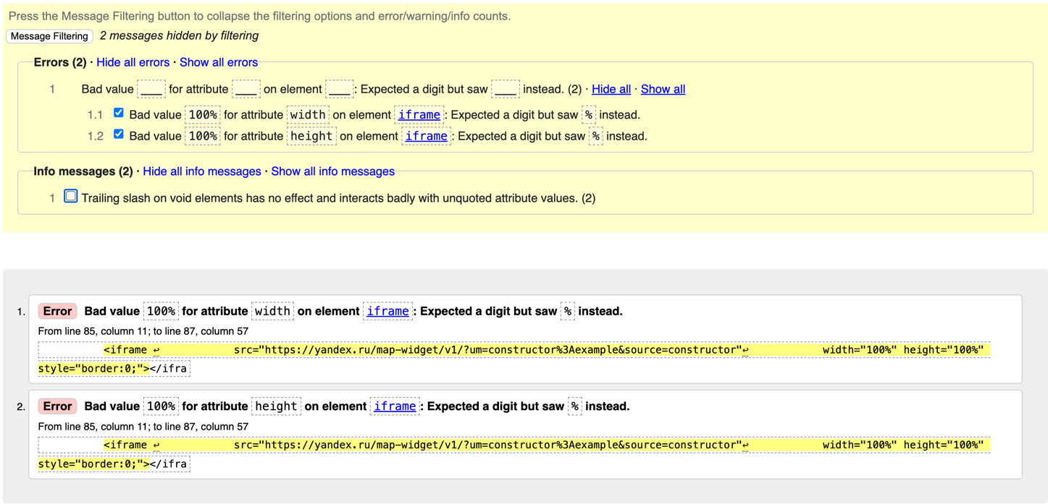
Рисунок 4 – Первичная валидация страницы contact.html

В ходе валидации страницы contact.html были получены информационные сообщения, содержащие повторяющееся замечание о наличии завершающей косой черты у пустых HTML-элементов (meta). Данные сообщения носят рекомендательный характер и не оказывают влияния на корректность обработки HTML-документа, поэтому исправление разметки не выполнялось.

1.3.1 Ошибки

В процессе валидации были выявлены следующие ошибки:
- для элемента iframe использовано некорректное значение атрибута width, содержащее процентное значение. Валидатор ожидал числовое значение без указания единиц измерения. Ошибка обнаружена в строках 85–87. Исправлено путём удаления атрибута width и задания ширины через CSS;
- для элемента iframe использовано некорректное значение атрибута height, содержащее процентное значение. Валидатор ожидал числовое значение без указания единиц измерения. Ошибка обнаружена в строках 85–87. Исправлено путём удаления атрибута height и задания высоты через CSS.
Результат исправления ошибок представлен на рисунке 5.

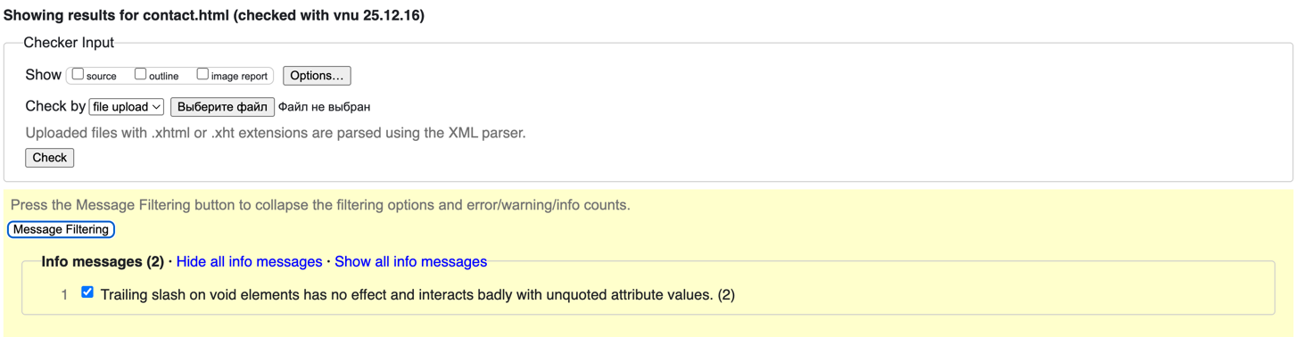
Рисунок 5 – Итог валидации страницы contact.html после исправления выявленных ошибок

1.4 Валидация страницы reserve-success.html

На рисунке 6 показаны результаты первичной валидации страницы сайта reserve-success.html.

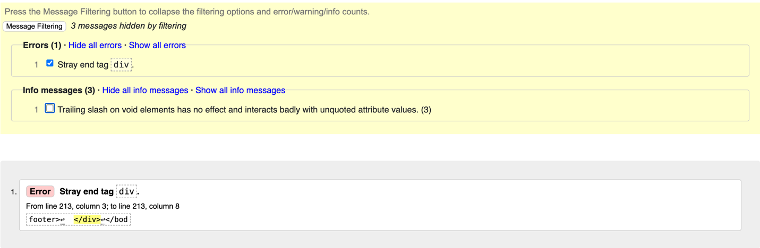
Рисунок 6 – Первичная валидация страницы reserve-success.html

В ходе валидации страницы reserve-success.html были получены информационные сообщения, содержащие повторяющееся замечание о наличии завершающей косой черты у пустых HTML-элементов (meta, link). Данные сообщения носят рекомендательный характер и не оказывают влияния на корректность обработки HTML-документа, поэтому исправление разметки не выполнялось.

1.4.1 Ошибки

В процессе валидации была выявлена ошибка структуры разметки, обнаружен лишний закрывающий тег </div> (Stray end tag div). Ошибка возникала в конце документа после блока footer (строка 213, колонка 3). Исправлено путём удаления лишнего закрывающего тега </div> либо добавления соответствующего открывающего тега (в зависимости от структуры страницы).
Результат исправления ошибок представлен на рисунке 7.

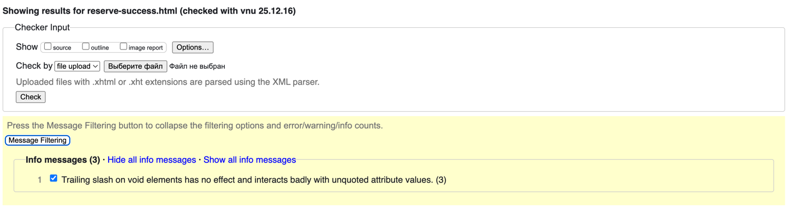
Рисунок 7 – Итог валидации страницы reserve-success.html после исправления выявленных ошибок

1.5 Валидация страницы reserve.html

На рисунке 8 показаны результаты первичной валидации страницы сайта reserve.html.

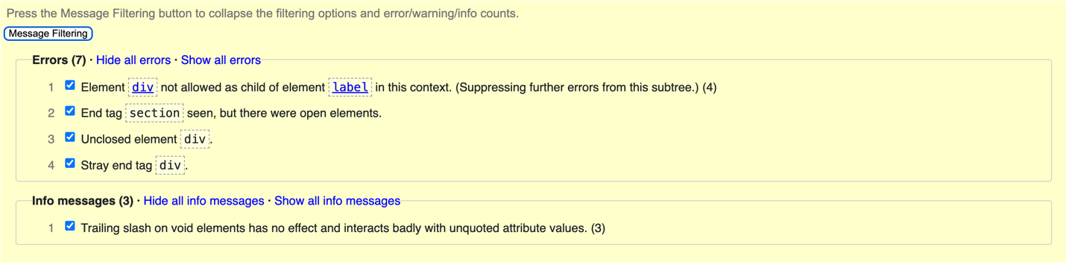
Рисунок 8 – Первичная валидация страницы reserve.html

В ходе валидации страницы reserve.html были получены информационные сообщения, содержащие повторяющееся замечание о наличии завершающей косой черты у пустых HTML-элементов (meta, link). Данные сообщения носят рекомендательный характер и не оказывают влияния на корректность обработки HTML-документа, поэтому исправление разметки не выполнялось.

1.5.1 Ошибки

В процессе валидации были выявлены следующие ошибки:
- элемент div использован внутри тега label, что недопустимо в данной структуре (Element div not allowed as child of element label). От строки 333, колонка 22; до строки 333, колонка 47 — исправлено путём замены div внутри label на строчные элементы (например, span) либо вынесения блочных элементов за пределы label;
- лемент div использован внутри тега label, что недопустимо в данной структуре (Element div not allowed as child of element label). От строки 336, колонка 18; до строки 336, колонка 43 — исправлено путём замены div на строчные элементы либо перестройки структуры блока оплаты;
- элемент div использован внутри тега label, что недопустимо в данной структуре (Element div not allowed as child of element label). От строки 344, колонка 18; до строки 344, колонка 43 — исправлено путём замены div на строчные элементы либо вынесения блока за пределы label;
- элемент div использован внутри тега label, что недопустимо в данной структуре (Element div not allowed as child of element label). От строки 347, колонка 16; до строки 347, колонка 41 — исправлено путём замены div на строчные элементы либо корректировкой структуры разметки;
- закрывающий тег </section> был указан при наличии незакрытых вложенных элементов (End tag section seen, but there were open elements). От строки 417, колонка 3; до строки 417, колонка 12 — исправлено путём корректного закрытия всех открытых тегов перед завершением секции;
- обнаружен незакрытый элемент div (Unclosed element div). От строки 52, колонка 5; до строки 52, колонка 27 — исправлено путём добавления соответствующего закрывающего тега </div> в нужном месте;
- обнаружен лишний закрывающий тег </div> (Stray end tag div). От строки 472, колонка 3; до строки 472, колонка 8 — исправлено путём удаления лишнего закрывающего тега </div>.
Результат исправления ошибок представлен на рисунке 9.

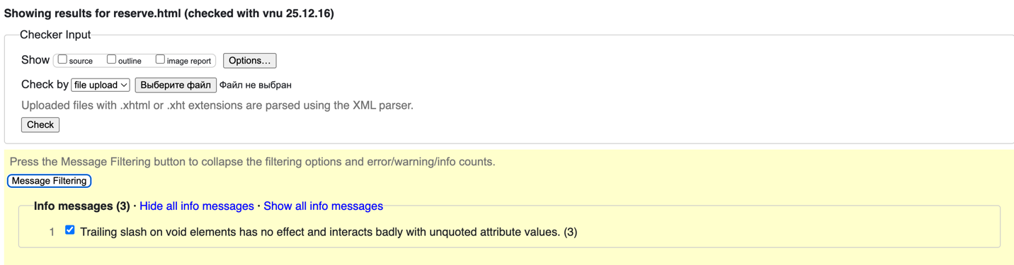
Рисунок 9 – Итог валидации страницы reserve.html после исправления выявленных ошибок

2. ВАЛИДАЦИЯ СТИЛИЗАЦИИ CSS

Проверка корректности HTML-верстки выполнялась с использованием онлайн-сервиса валидации W3C (https://validator.w3.org). Валидация осуществлялась путём загрузки файла в валидатор с последующим анализом результатов и устранением выявленных ошибок и предупреждений.

2.1 Валидация файла style.css

На рисунке 10 показаны результаты первичной валидации страницы сайта style.css. Ошибок и предупреждений не обнаружено.

Рисунок 10 – Первичная валидация страницы style.css

2.2 Валидация файла contact.css

На рисунке 11 показаны результаты первичной валидации страницы сайта contact.css. Ошибок и предупреждений не обнаружено.

Рисунок 11 – Первичная валидация страницы contact.css

